Therapeutische Wohnschulgruppe der Stiftung Bühl
Der lange Weg der kleinen Schritte
Susanne Feuersänger
Zusammenfassung
Seit Jahren wächst die Nachfrage nach Heimplätzen für Kinder und Jugendliche mit einer geistigen Beeinträchtigung und traumatischem Erleben, die scheinbar pädagogisch nicht mehr handhabbar sind. Deshalb hat die Stiftung Bühl in Wädenswil vor 15 Jahren einen Intensivrahmen geschaffen – die Therapeutische Wohnschulgruppe (TWSG). Die traumapädagogische Arbeit mit den Kindern und Jugendlichen – von der Diagnostik bis zu ihrem Austritt – ist hochkomplex und eine Herausforderung für alle Fachkräfte im interdisziplinären Team. Ausgestattet mit genügend Ressourcen arbeiten sie auf folgendes Ziel hin: den Übertritt ihrer Schützlinge in ein weniger intensives Setting, allerdings ohne Garantie auf Erfolg. Es ist ein langer Weg mit vielen kleinen Schritten, für den sich aber aller Aufwand und Mühe lohnen.
Résumé
Depuis des années, la demande de places en foyer pour les enfants et les jeunes avec une déficience intellectuelle et ayant vécu des traumatismes, qui semblent ne plus être gérables pédagogiquement, ne cesse de croitre. C’est pourquoi la fondation Bühl à Wädenswil a créé il y a 15 ans un espace de prise en charge intensive : le centre d’hébergement scolaire thérapeutique (TWSG). Le travail traumato-pédagogique avec les enfants et les jeunes – du diagnostic à leur sortie – est très complexe et constitue un défi pour tous les membres de l’équipe interdisciplinaire. Dotés de ressources suffisantes, elles et ils travaillent à l’objectif énoncé : le passage de leurs bénéficiaires dans un dispositif moins intensif, mais sans garantie de succès. C’est un long chemin parsemé de petites étapes, mais qui vaut la peine d’être parcouru.
Keywords: kognitive Beeinträchtigung, Verhaltensauffälligkeit, Trauma, Therapie, Tiergestützte Pädagogik, Sozialpädagogik, Intensivbetreuung / déficience intellectuelle, trouble du comportement, traumatisme, thérapie, zoothérapie, éducation sociale, prise en charge intensive
DOI: https://doi.org/10.57161/z2024-01-04
Schweizerische Zeitschrift für Heilpädagogik, Jg. 30, 01/2024


Die Therapeutische Wohnschulgruppe (TWSG) – eine Pionierleistung
Die Stiftung Bühl hat den Auftrag, Kinder und Jugendliche mit einer geistigen Beeinträchtigung oder Lernbehinderung bestmöglich vorzubereiten auf ein möglichst selbstbestimmtes Leben, die berufliche und soziale Integration und gesellschaftliche Teilhabe (Stiftung Bühl, o. J.). Im Laufe der Jahre wurde dieser Auftrag ausgeweitet auf Kinder und Jugendliche mit einer geistigen Beeinträchtigung und einem traumatischen Biografiehintergrund.
Traumatisch ist ein Ereignis dann, wenn eine Person unerwartet mit einer plötzlichen «extremen» Begebenheit konfrontiert wird, wie dem Tod einer nahen Bezugsperson, einem Unfall oder einer Vergewaltigung. Möglich ist aber auch, dass Traumata sich ankündigen und sich über einen längeren Zeitraum wiederholen, wie das Erlebnis von Missbrauch, schwerer Vernachlässigung, Trennung, Gewalt in der Familie oder Ausgrenzung. All diesen Traumata ist gemeinsam, dass sie eine ausserordentliche Belastung sind mit unter Umständen gravierenden Folgen dafür, wie traumatisierte Personen sich selbst und die Welt wahrnehmen und erleben. Manche Personen entwickeln aufgrund eines Traumas eine Traumafolgestörung. Sie sind nicht in der Lage, diese Ereignisse aus eigener Kraft zu bewältigen. Sie entwickeln unter Umständen herausfordernde Verhaltensmuster (Baierl, 2017).
Auch in der Regelbetreuung der Stiftung Bühl treten im Zusammenhang mit der geistigen Beeinträchtigung vereinzelt problematische Verhaltensmuster auf. Kinder und Jugendliche mit einer geistigen Beeinträchtigung verfügen über weniger kognitive, kommunikative und soziale Kompetenzen, was dazu führen kann, dass sie mit alltäglichen sozialen Interaktionen überfordert sind. Das daraus resultierende herausfordernde Verhalten ist also auf ein Fehlen adäquater Bewältigungsmöglichkeiten zurückzuführen (Sarimski, 2011). Erfahrungen aus der Praxis zeigen, dass in diesen Fällen das Erlernen von entsprechenden Kompetenzen und Einüben alternativer Verhaltensweisen relativ schnell zu einer Normalisierung führt.
Anders sieht es jedoch bei einer steigenden Anzahl Kinder und Jugendlichen mit einer geistigen Beeinträchtigung aus, die traumatische Ereignisse erlebt haben. In der Stiftung Bühl hat die Nachfrage nach Platzierungen von Kindern und Jugendlichen, die pädagogisch als «nicht mehr handhabbar» erlebt werden, zugenommen. In diesen Fällen haben die herausfordernden Verhaltensweisen ein Ausmass angenommen, das in Herkunftssystemen, in der institutionellen Regelbetreuung und/oder dem schulischen Kontext nicht mehr bewältigt werden kann. Eine ambulante psychiatrische Versorgung reicht in solchen Fällen nicht aus.
Die Stiftung Bühl hat darum vor über 15 Jahren einen stationären Intensivrahmen für diese Zielgruppe geschaffen – die heutige Therapeutische Wohnschulgruppe (TWSG). In der Praxis der TWSG kommt das gesamte Spektrum herausfordernder, externalisierender Verhaltensweisen vor, wie es in der Fachliteratur beschrieben wird (Büschi & Calabrese, 2019): selbst- und/oder fremdverletzende Verhaltensweisen, Sachbeschädigung, Verweigerung, Bedrohung, Provokation, sexualisierte Verhaltensweisen und andere mehr.
Die Anzahl Kinder und Jugendlichen mit einer geistigen Beeinträchtigung, die traumatische Ereignisse erlebt haben, steigt.
Was als Pionierleistung begann, ist aktuell aus dem Betreuungsangebot nicht mehr wegzudenken, weil es vorhandene Strukturen sinnvoll ergänzt. Die TWSG bietet bis zu sechs Kindern und Jugendlichen Platz. Diese werden durch die entwicklungspsychiatrische Fachstelle für Kinder und Jugendliche mit einer geistigen Beeinträchtigung des KJPP (Kinder- und Jugendpsychiatrie und Psychotherapie) des Kantons Zürich zugewiesen.
Zunächst mag es merkwürdig erscheinen, dass Kinder und Jugendliche trotz gesamtgesellschaftlicher Inklusionsbestrebungen in einem Intensivsetting wie der TWSG maximal separiert werden. Und doch ist diese Platzierung das Mittel der Wahl, wenn alle anderen Möglichkeiten ausgeschöpft sind und ein dauerhafter Aufenthalt in einer psychiatrischen Einrichtung droht. Damit ist jedoch auch klar: Der Aufenthalt in der TWSG darf nur vorübergehend sein, der Übertritt in ein weniger intensives Setting muss angestrebt werden (siehe dazu auch Glasenapp, 2013). In der Stiftung Bühl ist der Aufenthalt in der TWSG darum konzeptionell zeitlich begrenzt. Die maximale Separierung aufzuheben, ist das Ziel der Mitarbeitenden. Doch bis dahin ist es ein langer Weg mit vielen kleinen Schritten.
Ergotherapie und andere Therapiemöglichkeiten kommen in der Einzelförderung zum Einsatz (© Stiftung Bühl)
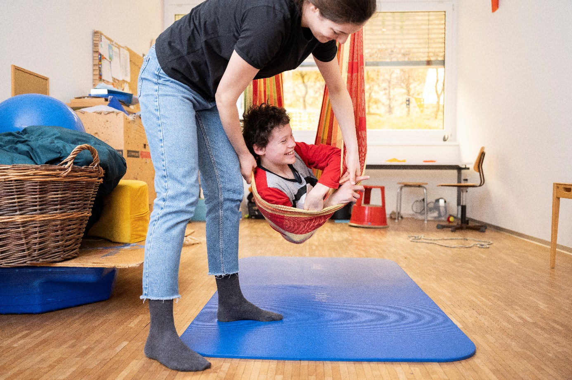

Diagnose Traumafolgestörung
Beim Eintritt in die TWSG haben die Kinder und Jugendlichen oft einen steinigen Weg mit mehreren Fremdplatzierungen hinter sich. Ihr gesamtes bisheriges Erleben ist eine Aufeinanderfolge von Erfahrungen von Beziehungsabbrüchen zu Bezugspersonen, geprägt durch den Verlust an Stabilität, Verlässlichkeit, Vertrauen und/oder von Misserfolgen. Ihre herausfordernden Verhaltensweisen und Strategien erscheinen zunächst für alle Beteiligten im sozialen Umfeld schwer zu verstehen und auszuhalten (siehe dazu auch Weiss, 2021).
In den meisten Fällen der TWSG wurden in der Vorgeschichte die auffälligen Verhaltensweisen ursächlich eher in die Nähe der geistigen Beeinträchtigung gerückt. Die Traumafolgestörung, die sich symptomatisch als herausforderndes Verhalten zeigte, blieb unentdeckt, die Komorbidität wurde nicht diagnostiziert. Auch in der Fachliteratur finden diese Erfahrungen aus der Praxis insofern Bestätigung, dass das auffällige Verhalten häufig zuerst mit der geistigen Beeinträchtigung in Zusammenhang gesehen wird (Kostka, 2015). Dass infolgedessen ungeeignete oder unzureichende Interventionen zum Scheitern verurteilt sind, erscheint im Nachhinein logisch.
Anders als bei den Kindern und Jugendlichen ohne traumatisches Erleben verändert das durchlebte Trauma grundsätzlich die Sicht der Kinder und Jugendlichen auf die Welt und damit ihr Denken, ihre Gefühle und ihr Handeln. Die Welt erscheint ihnen bedrohlich. Die Kinder und Jugendlichen hegen Zweifel am eigenen Wert. Sie fühlen sich ohnmächtig, ausgeliefert und oftmals auch schuldig. Sie entwickeln ein negatives Selbstbild, Kontrollzwänge, zeigen körperliche Symptome, entwickeln Schlafstörungen und haben nicht zuletzt ein schwieriges Bindungsverhalten (Baierl, 2017).
In Flashbacks, das heisst unkontrollierbaren Erinnerungen und Albträumen, drängen sich die traumatischen Erinnerungen immer wieder auf. Die unterschiedlichsten Auslöser (Trigger) versetzen die Kinder und Jugendlichen von einer Sekunde zur anderen in die erlebte traumatische Situation zurück. Damit verbundene Gefühle wie Wut, Ohnmacht, Angst, Verwirrung, Hilflosigkeit oder Traurigkeit kehren auch noch Jahre nach der Traumatisierung zurück. Bei Belastungen führen Dissoziationen und vegetative Übererregung dazu, dass die Kinder und Jugendlichen ihre Impulse nicht mehr kontrollieren können. Das zeigt sich beispielsweise in aggressivem Verhalten, Erstarren und Flucht (ebd.).
Kinder und Jugendliche mit einer geistigen Beeinträchtigung sind häufig in ihrer Kommunikation eingeschränkt. Sie können nur durch ihr herausforderndes Verhalten Hinweise darauf geben, was ihnen passiert ist. In vielen Fällen ist den Kindern und Jugendlichen nicht einmal bewusst, dass das, was sie erlebt haben, nicht normal ist. Ihnen fehlt oft das Wissen über Körperlichkeit, über Gewalt in sexualisierter Form, über Sexualität und über die eigenen Rechte. Haben sie in der Vergangenheit den Versuch unternommen, «ihr Geheimnis» jemanden anzuvertrauen, wurde ihnen häufig nicht geglaubt. Diese Erfahrungen werden auch in der Fachliteratur beschrieben (Mayer, 2020).
Es ist also wichtig, dass das Verhalten von Kindern mit einer geistigen Beeinträchtigung und traumatischem Erleben richtig «gelesen» wird, also als Symptom einer Traumafolgestörung. Denn wenn ein Verhalten nicht verstanden, nicht richtig interpretiert wird, besteht die Gefahr, dass die Kinder und Jugendlichen als schwierig abgestempelt und aufgegeben werden. Das bedeutet weitere belastende Beziehungsabbrüche (Weiss, 2021). In der Fachwelt wird deshalb zu Recht als Standardprozedere in der Betreuung eine sorgfältige Eintrittsdiagnostik gefordert, die auch die Biografie einbezieht (Baierl, 2017; Theunissen, 2021).
Wenn das Verhalten von Kindern und Jugendlichen nicht richtig interpretiert wird, besteht die Gefahr, dass sie als schwierig abgestempelt werden.
Die Fachkräfte der TWSG tragen dieser Forderung Rechnung: Jedem Eintritt folgt standardmässig eine Diagnostikphase von mindestens zwei Monaten. In dieser Phase entwickelt das interdisziplinäre Team ein tiefgreifendes, individuelles Fallverständnis. Im Zentrum der Beobachtung stehen die Verhaltensweisen, die einen «guten Grund» haben und somit einen Sinn ergeben vor dem Hintergrund dessen, was die Kinder und Jugendlichen erlebt haben. Die Fachpersonen der TWSG sind darauf spezialisiert, traumaspezifische Verhaltensmuster zu erkennen und zu verstehen.
Die sorgfältige Diagnostik umfasst neben der Biografie die gesamte Lebens- und Alltagswelt der Klientel. Besteht aufgrund der Diagnostik der Verdacht einer Traumafolgestörung, werden psychologische und psychiatrische Fachkräfte aus dem interdisziplinären Team der TWSG hinzugezogen. Es liegt in ihrer medizinischen Verantwortung, eine Traumafolgestörung zu diagnostizieren.
Ist die Diagnose einmal erstellt, liefern die Erkenntnisse über die Schlüsselthematik die Grundlage für eine umfassende systemische Massnahmenplanung, die sich an den jeweiligen Ressourcen der Kinder und Jugendlichen ausrichtet. Auch dabei ist der Problematik der geistigen Beeinträchtigung Rechnung zu tragen. Die Fachkräfte berücksichtigen im Einzelfall bei der Planung beispielsweise den Intelligenzgrad, die sozio-emotionale Reife, adaptive Fähigkeiten, vorhandene Kompetenzen in der Sprache und Konfliktlösung sowie Fähigkeiten der Selbstregulierung. Bei einer sprachlichen Entwicklungsverzögerung wird verstärkt geachtet auf eine leicht verständliche Sprache, nonverbale Kommunikationsmittel wie Porta-Gebärden und Piktogramme. Soll die Selbstständigkeit des Kindes gefördert werden, kann es sich beispielsweise anhand einer Piktogramm-Tagesplanung orientieren.
Schule einzeln oder in kleinen Gruppen ist Alltag in der TWSG (© Stiftung Bühl)
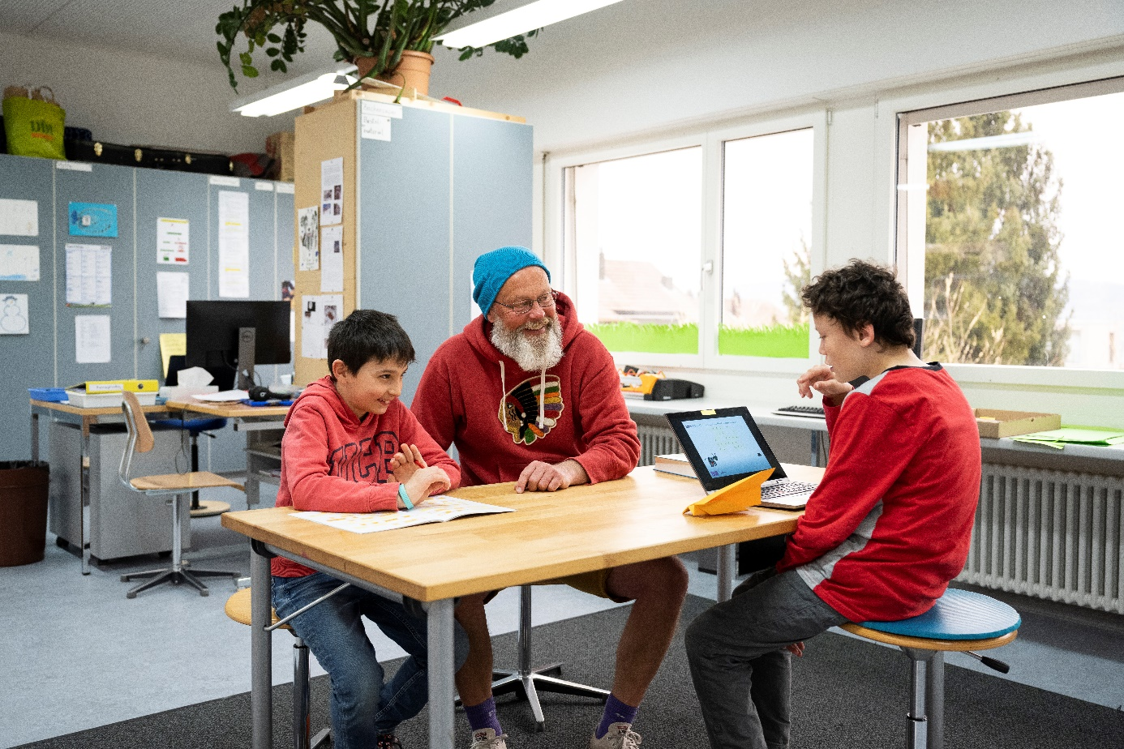

Intensivbetreuung – was heisst das?
Was macht Intensivbetreuung aus und weshalb eignet sie sich für die Betreuung traumatisierter Kinder und Jugendlicher? Das Deutsche Netzwerk Intensivbetreuung (Müller, 2013) macht den Unterschied zwischen «normaler» Regelbetreuung und «Intensivbetreuung» unter anderem an der Quantität und der Qualität der Betreuung fest. Die Intensivbetreuung umfasst einen wesentlich höheren Personalschlüssel, der situativ auch eine Eins-zu-eins-Betreuung zulässt. Weiter beinhaltet sie eine strikte theoriebasierte, interdisziplinäre Arbeit. Der Einzelfall wird ganzheitlich, systemökologisch und zielgeleitet betrachtet und bearbeitet. Der Arbeit zugrunde liegen speziell zugeschnittene Konzepte, deren Anforderungen weit über den Regelbedarf hinausreichen (Müller, 2013).
Diese Merkmale der Intensivbetreuung finden sich in der Praxis der TWSG wieder. Indem Schule und Wohnen unter einem Dach angesiedelt sind, kann sich ein sozialtherapeutisches Milieu herausbilden. Bereichert wird dieses Milieu durch Fachkräfte aus der Psychologie, Psychiatrie und der Tiergestützten Therapie. Zudem können institutionelle Synergien genutzt und flankierend Fachkräfte aus der Logo-, Ergo- und Physiotherapie sowie Expert:innen der Unterstützten Kommunikation beigezogen werden.
Die intensive begleitende Psychotherapie ist aufgrund der multiplen Problemlagen Standard für alle Kinder und Jugendlichen in der TWSG. In der strikt theoriebasierten Arbeit der sozialpädagogischen Fachkräfte der TWSG erweisen sich in erster Linie traumapädagogische Konzepte als besonders wirksam, die auf die Schaffung eines sicheren Ortes für die Kinder und Jugendlichen abzielen (siehe dazu Baierl & Frey, 2014; Lang et al., 2013).

Der sichere Ort
Kinder und Jugendliche, die traumatische Ereignisse erlebt haben, nehmen die Welt nicht mehr als sicher und verlässlich wahr. Damit schwindet auch das Gefühl der inneren Sicherheit. Erst wenn sie in der TWSG als äusseren sicheren Ort die Erfahrung machen, dass die Welt verlässlich, einschätzbar und der Alltag bewältigbar ist, werden sie dieses Gefühl auch dauerhaft verinnerlichen. Die Gestaltung des sicheren Rahmens fängt bei einer überschaubaren Raumstruktur an, beinhaltet eine verlässliche Zeitstruktur, klare Erwartungen an das Verhalten, verbindliche Regeln und nicht zuletzt verlässliche Bindungen und Beziehungen zu Bezugspersonen. Ein sicheres Bindungserleben wiederum ist die Basis dafür, dass die Kinder und Jugendlichen ihr traumatisches Erleben korrigieren und psychisch gesunden können. Es bildet die sichere Basis für weitere Entwicklungsschritte (Weiss, 2021). Deshalb setzen die Fachkräfte der TWSG zuerst beim Beziehungsaufbau an. Die Praxis zeigt, dass dies unter Umständen viele Wochen und Monate andauern kann. Wenn das Vertrauen durch erlebte Traumata nachhaltig zerstört ist, kann es vereinzelt auch vorkommen, dass der Beziehungsaufbau nicht gelingt.
Der sichere Ort der TWSG zeichnet sich aus durch die bewusste Haltung aller Fachkräfte, dass alle von den Kindern und Jugendlichen gezeigten Verhaltensweisen einen «guten Grund» haben und somit einen Sinn ergeben vor dem Hintergrund dessen, was sie erlebt haben. Die Kinder und Jugendlichen werden im Verlauf der Zeit darin bestärkt, ihre Verhaltensweisen zu verstehen, auch wenn dies ein schmerzhafter Prozess sein kann. Der sichere Ort TWSG ermöglicht mit einer wertschätzenden Grundhaltung Erfolgserlebnisse, die nach und nach die Kinder und Jugendlichen in ihrer Selbstannahme bestärken.
Die Fachkräfte setzen der Resignation und Hoffnungslosigkeit ihrer Schützlinge Lebensfreude entgegen und versuchen, im Alltag für Leichtigkeit und Entspannung zu sorgen. Nicht zuletzt ist der sichere Ort dadurch gekennzeichnet, dass die Kinder und Jugendlichen, soweit möglich, ihr eigenes Leben gestalten können. Sie können mitentscheiden, werden wertgeschätzt und gehören dazu.
Die Kinder und Jugendlichen werden im Verlauf der Zeit darin bestärkt, ihre Verhaltensweisen zu verstehen.
Die TWSG bietet auch Rückzugsmöglichkeiten, ermöglicht den beruhigenden Kontakt zu Tieren, beispielsweise im Rahmen der Reittherapie oder beim Umgang mit Therapiehunden. Die Fachkräfte setzen auf Sportangebote und nutzen verschiedene körperzentrierte Methoden, darunter beispielsweise rhythmische Atemtechniken und Körperübungen nach Julie Henderson, wie das Tätscheln und Schütteln. Ziel ist nach anfänglicher Begleitung, dass die Kinder und Jugendlichen Werkzeuge kennenlernen, die es ihnen später ermöglichen sollen, sich selbst zu regulieren.
Einen sicheren Ort wie die TWSG nach traumapädagogischen Gesichtspunkten zu schaffen, bedeutet jedoch noch lange nicht, dass keine herausfordernden Verhaltensweisen wie Fremdverletzung oder Sachbeschädigungen auftreten. Die Kinder und Jugendlichen können jedoch an diesem sicheren Ort die korrigierende Erfahrung machen, dass beim Auftreten schwieriger Verhaltensmuster früh und konsequent interveniert wird. Sie befinden sich in der Obhut von Menschen, die sie beschützen und Gefahren abwehren. Die Kinder und Jugendlichen lernen, dass Gewalt kein Tabuthema ist, dass es trotz Eskalationen Handlungsoptionen gibt und es nicht zu einem Beziehungsabbruch zu wichtigen Bezugspersonen kommen muss. Sie können verinnerlichen, dass sie gehalten werden, egal was passiert. Mit diesen Erfahrungen ist es möglich, gelernte Muster zu überschreiben. Auch dies ist ein langer Weg mit vielen kleinen Schritten.

Herausforderung für Fachkräfte
Es wird deutlich, wie hoch die Anforderungen an die persönliche, soziale und nicht zuletzt fachliche Kompetenz sind, wenn Fachkräfte in diesem Setting langfristig motiviert arbeiten wollen. Die Praxis zeigt aber, dass es keine Ausbildung gibt, die die Fachkräfte ausreichend auf ihre hochkomplexe Aufgabe in der Intensivbetreuung vorbereitet. In der TWSG entwickeln sich die sozialpädagogischen Fachkräfte in der Regel im Laufe ihrer Tätigkeit fachlich und methodisch zu Expert:innen, wie es in der Fachliteratur beschrieben wird (Büschi et al., 2021). Aber auch persönlich bedeutet die Arbeit in der TWSG einen Reifeprozess, die Auseinandersetzung mit der eigenen Biografie und Umwelt (Weiss, 2021). Die Fachliteratur gibt Hinweise darauf, dass die meisten Fachkräfte, die in intensivbetreuten Settings arbeiten, dies mit einer hohen Motivation tun und ihre Berufswahl ganz bewusst treffen (Theunissen, 2019; zit. nach Büschi et al., 2021).
Tiergestützte Therapie ist ein Standardangebot der TWSG (© Stiftung Bühl)
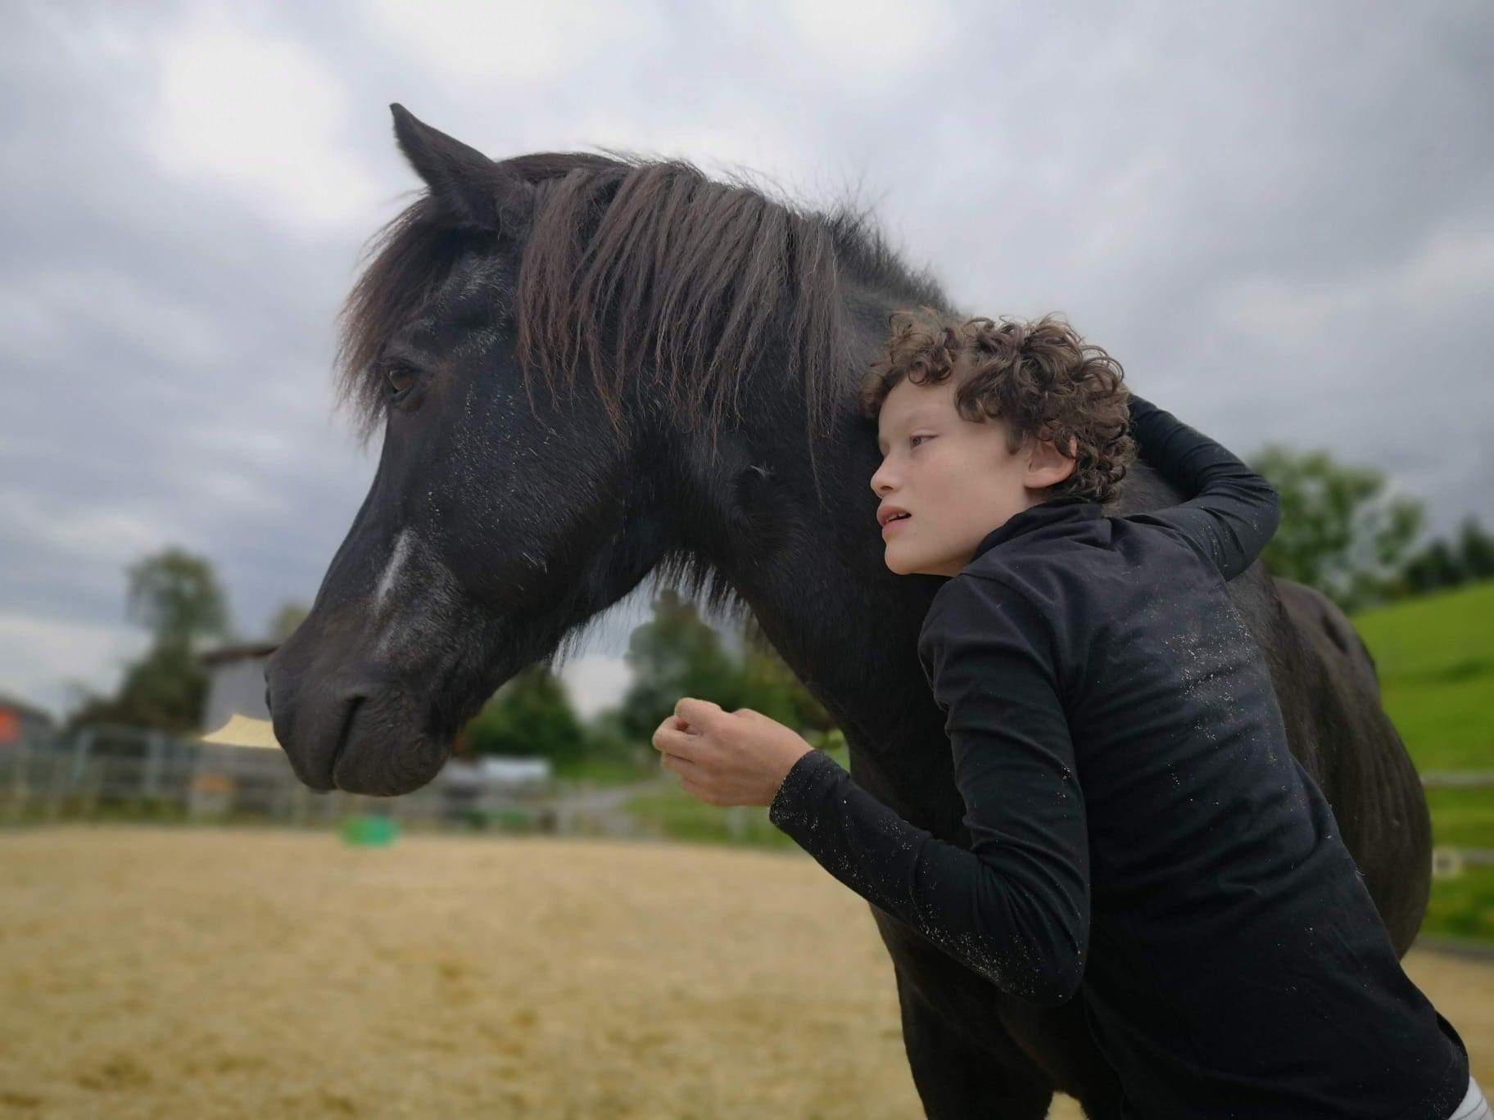
Die Arbeit mit hoch belasteten, traumatisierten Kindern und Jugendlichen birgt nachweislich gewisse Risiken für die physische und psychische Gesundheit der Fachkräfte. Sie müssen täglich situativ intervenieren, um Krisen abzuwenden. Dabei sind sie selbst einem erhöhten Risiko ausgesetzt, Opfer herausfordernder Verhaltensweisen zu werden, unter Umständen mit Folgen für ihre physische und/oder psychische Gesundheit. Zudem ist es eine anerkannte Tatsache, dass Fachkräfte in der Arbeit mit Traumatisierten einem erhöhten Risiko ausgesetzt sind, indirekt oder sekundär dieselben Symptome wie die Kinder und Jugendlichen zu entwickeln, weshalb von einer Sekundärtraumatisierung gesprochen wird. Die Leiden gehen buchstäblich unter die Haut und das eigene Sicherheitsgefühl kann darunter leiden. Insofern ist ein Trauma «ansteckend» (Steinlin et al., 2015; Weiss, 2021).
Zudem können die heftigen Gefühle der Kinder und Jugendlichen nicht immer wissentlich und oft auch unvorbereitet auf die Fachkräfte übertragen werden. Diese «Übertragungen» können unter Umständen starke Gegenreaktionen auslösen, bei denen die Fachkräfte ebenfalls Gefühle wie Ohnmacht, Hilflosigkeit, Angst und Verwirrung erleben. Manche Fachkräfte reagieren mit Aggression, aber auch mit Vermeidungsverhalten und Distanzierung, um nicht von dem Leid, das ihnen entgegenkommt, überwältigt zu werden (Weiss, 2021).
Die Stiftung Bühl sieht sich deshalb als Arbeitgeberin in einer besonderen Verantwortung ihren Mitarbeitenden gegenüber. Die Forderung des sicheren Ortes muss für die Mitarbeitenden der TWSG genauso Gültigkeit haben. Sicherheit beginnt in der Praxis mit einer Gruppenstruktur und -stärke, die bewältigt werden kann. Die Stiftung Bühl stellt einen ausreichenden Personalschlüssel sicher, der genügend Zeit für die Betreuung der Kinder und Jugendlichen lässt. Weiterhin werden berufsbedingte Risiken so weit als möglich gemindert. Die Stiftung Bühl regt die Mitarbeitenden zu aktivem Lernen an, schafft Möglichkeiten für Fort- oder Weiterbildungen und eröffnet den Zugang zu Supervision, Coachings, psychologischer Beratung, Entspannungsmöglichkeiten sowie ausreichende Nachsorge bei unvermeidlichen Fällen von Gewalt und Aggression gegen die Fachkräfte.
Die Erfahrung in der Praxis der TWSG hat uns jedoch auch gelehrt, dass es trotz bester Voraussetzungen keine Garantie gibt, dass die Kinder und Jugendlichen den Übertritt in ein weniger strukturiertes Setting schaffen. Es gibt Fälle, in denen auch das Team der TWSG an seine Grenzen stösst. Dies ist nicht nur der enormen Komplexität der Fälle geschuldet, sondern auch dem Umstand, dass diese in engem Zusammenhang mit ihrer Lebenswelt gedacht und bearbeitet werden. Erfolgversprechend ist einzig eine transparente und kooperative Zusammenarbeit mit den Herkunftssystemen. Scheinkooperationen können den Erfolg einer Massnahme vereiteln. Und nicht zuletzt entscheidet jedes Kind für sich allein, ob es sich auf das vielfältige Angebot der TWSG einlassen kann, es für sich nutzt und seinem Leben damit eine entscheidende Wende geben will.
Auch wenn es ein langer Weg mit vielen kleinen Schritten und ungewissem Ausgang ist: Der Übertritt ihrer Schützlinge in ein weniger intensives Setting ist und bleibt das erklärte Ziel aller Fachkräfte der TWSG. Für jeden noch so kleinen Entwicklungsschritt der Kinder und Jugendlichen in diese Richtung lohnen sich zuletzt aller Aufwand und Mühe.
Die Stiftung Bühl in Wädenswil umfasst eine heilpädagogische Schule, eine Sonderschule 15+, eine therapeutische Wohnschulgruppe (TWSG) sowie Angebote zur Berufsbildung und Wohnen.
Kontaktperson TWSG
Markus Betschart
Vizedirektor Stiftung Bühl
markus.betschart@stiftung-buehl.ch
www.stiftung-buehl.ch/wir-bieten/heilpaedagogische-schule/therapeutische-wohnschulgruppe-twsg

Susanne Feuersänger
Sozialpädagogin FH
Stiftung Bühl in Wädenswil/ TWSG
susanne.feuersaenger@stiftung-buehl.ch

Literatur
Baierl, M. (2017). Herausforderung Alltag. Praxishandbuch für die pädagogische Arbeit mit psychisch gestörten Jugendlichen (5., überarb. und erg. Aufl.). Vandenhoeck & Ruprecht.
Baierl, M. & Frey, K. (2014). Praxishandbuch Traumpädagogik. Lebensfreude, Sicherheit und Geborgenheit für Kinder und Jugendliche. Vandenhoeck & Ruprecht.
Büschi, E. & Calabrese, S. (2019). Zu diesem Buch. In E. Büschi & S. Calabrese (Hrsg.), Herausfordernde Verhaltensweisen in der Sozialen Arbeit (S. 6–13). Kohlhammer.
Büschi, E., Calabrese, S., Georgi-Tscherry, P. & Kasper, D. (2021). Spannungsfelder im Kontext der Intensivbetreuung. In S. Calabrese, D. Kasper, E. Büschi & P. Georgi-Tscherry (Hrsg.), Intensivbetreuung in der Diskussion. Reader zur Tagung vom 6. Februar 2020 in Luzern (S. 3–12). Interact.
Glasenapp, J. (2013). Wirkung und Nebenwirkung von Intensivbetreuung. Ein Beipackzettel. In J. Glasenapp & K. Hennicke (Hrsg.), Intensivbetreuung in der Diskussion (S. 95–98). Deutsche Gesellschaft für seelische Gesundheit bei Menschen mit geistiger Behinderung e. V.
Kostka, V. (2015). Einen sicheren Ort schaffen: aussen und innen. heilpädagogik aktuell, 16, 3. https://issuu.com/hochschule_fuer_heilpaedagogik/docs/hfh_hpa-16-2015/1
Lang, B., Schirmer, C., Lang, T, Andrea de Hair, I., Wahle, T., Bausum, T., Weiβ, J. & Schmid, M. (2013). Traumapädagogische Standards in der stationären Kinder- und Jugendhilfe. Eine Praxis- und Orientierungshilfe der BAG Traumapädagogik. Beltz Juventa.
Mayer, B. (2020). Trauma und geistige Beeinträchtigung – eine Studie zur Anwendung der NET (Narrativen Expositionstherapie) bei Menschen mit geistiger oder psychischer Beeinträchtigung (Dissertation Naturwissenschaften). http://nbn-resolving.de/urn:nbn:de:bsz:352-2-qbapx3ibbtjx8
Müller, A. (2013). Intensivbetreuung in der Behindertenhilfe – Worüber sprechen wir? In J. Glasenapp & K. Hennicke (Hrsg.), Intensivbetreuung in der Diskussion – Orientierungspunkte für Diagnostik und Therapie (S. 13–18). Deutsche Gesellschaft für seelische Gesundheit bei Menschen mit geistiger Beeinträchtigung e. V. (DGSGB).
Sarimski, K. (2011). Psychischen Störungen bei Kindern und Jugendlichen mit geistiger Behinderung – Prävalenz und Prävention. Praxis der Kinderpsychologie und Kinderpsychiatrie, 60 (7), 510–526.
Steinlin, C., Dölitzsch, C., Fischer, S., Lüdtke, J., Feggert, J. M. & Schmid, M. (2015). Burnout, Posttraumatische Belastungsstörung und Sekundärtraumatisierung. Belastungsreaktionen bei pädagogischen Fachkräften in Kinder- und Jugendhilfeeinrichtungen der Schweiz. Trauma & Gewalt, 9 (1), 6–21.
Stiftung Bühl Wädenswil (o. J.). Die Stiftung Bühl. https://www.stiftung-buehl.ch [Zugriff: 22.01.2024].
Theunissen, G. (2019). Umgang mit schwerwiegendem herausforderndem Verhalten bei Erwachsenen mit komplexer Behinderung. Ergebnisse aus dem Forschungsprojekt in Baden-Württemberg. Teilhabe, 58 (4), 154–160.
Theunissen, G. (2021). Geistige Behinderung und Verhaltensauffälligkeiten. Basiswissen für Erziehung, Unterricht, Förderung und Therapie (7., aktual. und erw. Aufl.). Klinkhardt.
Weiss, W. (2021). Philipp sucht sein Ich. Zum pädagogischen Umgang mit Traumata in den Erziehungshilfen (9. Aufl.). Beltz Juventa.

Abspaltung von Gedanken, Gefühlen, Körperempfindungen oder Handlungen als Reaktion auf traumatische Erlebnisse

